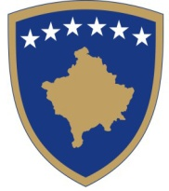
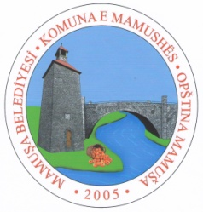
Republika e Kosovës – Kosova Cumhuriyeti
Republika Kosova – Republic of Kosovo

Mamuşa Belediyesi – Komuna e Mamushës
Opština Mamuša – Municipality Of Mamusa

Këshillii Komunal për Siguri në Bashkësi

I.Këshilli Komunal për Siguri në Bashkësi Themelohet nga Lista e Komuniteteve përkatëse nga Kryetari i Komunës,për anëtar të KKSB-së,me emra dhe mbiemra në Komunën e Mamushës

II.Këshilli Komunal për Siguri në Bashkësi përbëhet nga 17 anëtarë:
1.Kryetari i Komunës –Abdülhadi Krasniç
2.Komandanti i Stacionit Policor-Enis Orqusha
3.Përfaqësues i bashkësisë fetare-Rüjdi Şala (Imam)
4.Kryesuesja e Komitetit për Komunitete-Albijona Sadiku
5.Nga një përfaqësues të secilit komitet etnik të komunës:
6-Agim Zogaj-komiteti Shqipar
7-Muradije Berisha-Komiteti Rom
8.Zyrtar për Barazi Gjinore-Seylan Mazrek
9.Kryetar i Këshillit të Prindërve të Arsimit-Esat Morina
10.Përfaqësues i zyres Komunale për Komunitete dhe Kthim-Ajet Sadiki
11.Kryetar i Organizata dhe Biznesi-Samidin Taç
12.Përfaqësuesi i komunitetit të personave me aftësi të kufizuar-Cemil Taç
13.Përfaqësues i OJQ-së- Bürhan Krüezi
14. Drejtoratit për Arsim-Türker Mazrek
15. shef i Zjarrëfikësve-Rahman Morina
16. Një përfaqësues i mediave Lokale-(nuk kemi)
17. Një përfaqësues i FSK-së. Nuk kemi

